Для заказа доставки данной работы воспользуйтесь поиском на сайте по ссылке: http://www.mydisser.com/search.html
Державна установа „Інститут патології хребта та суглобів
імені професора М.І.Ситенка Академії медичних наук України”

ТАРЕК ЗІЯД АБДЕЛЬАЗІЗ РАШЕД
УДК-616.7./.71 – 002.72./55.35

ДИСПЛАСТИЧНА ВАЛЬГУСНА ДЕФОРМАЦІЯ КОЛІННОГО СУГЛОБА
(діагностика та хірургічне лікування)

14.01.21 – травматологія та ортопедія

Автореферат
дисертації на здобуття наукового ступеня
кандидата медичних наук

Харків – 2009
Дисертацією є рукопис.
Робота виконана в Харківській медичній академії післядипломної освіти МОЗ України.

Науковий керівник: доктор медичних наук
ПУСТОВОЙТ Борис Анатолійович
Державна установа „Інститут патології хребта
та суглобів імені професора М.І. Ситенка
Академії медичних наук України”
головний науковий співробітник
відділу патології суглобів

Офіційні опоненти: доктор медичних наук
БЕЦЬ Григорій Вікторович
Комунальна установа охорони здоров’я
„Міська багатопрофільна лікарня №18”
МОЗ України, завідуючий
травматологічним відділенням

доктор медичних наук професор
ЛИТВИН Юрій Павлович
Дніпропетровська державна медична
академія МОЗ України, завідувач кафедри
медицини катастроф і військової медицини

Захист відбудеться „ 10 ” липня 2009 р. об 11.30 на засіданні спеціалізованої вченої ради Д 64.607.01 Державної установи „Інститут патології хребта та суглобів імені професора М.І.Ситенка Академії медичних наук України” (61024, м. Харків, вул. Пушкінська, 80).

З дисертацією можна ознайомитись у бібліотеці Державної установи „Інститут патології хребта та суглобів імені професора М.І.Ситенка Академії медичних наук України” (61024, м. Харків, вул. Пушкінська, 80).

Автореферат розісланий „ 5 ” липня 2009 р.

Вчений секретар
спеціалізованої вченої ради
заслужений діяч науки і техніки України,
доктор медичних наук професор В.О.Радченко

Актуальність теми. Вальгусна деформація колінного суглоба відноситься до числа складних фронтальних деформацій нижньої кінцівки. Фронтальні деформації з часом (у залежності від ступеня деформації) призводять до руйнування зовнішньої пари виростків колінного суглоба (стегнова та великогомілкова кістка) з подальшою інвалідизацією хворих. Етіологічні фактори виникнення і прогресування вальгусної деформації різноманітні. До них відносять травми, патичні причини – артрити різної етіології, пухлиноподібну перебудову кісткової тканини з руйнуванням зовнішніх відділів суглоба, в дитячому та підлітковому віці до причин, що викликають розвинення диспластичної вальгусной деформації, відносять уроджені генетично опосередковані порушення – дисплазії сполучної тканини. Проте, як відзначалося багатьма дослідниками, в останні роки найчастішою причиною розвинення фронтальних деформацій колінного суглоба є порушення рівноваги між біологічною усталеністю тканин і механічним їх навантаженням.
Стан тканин суглоба залежить у більшому ступені від величини навантаження на них, ніж від метаболічних причин. Це було підтверджено рядом дослідників на етапі еволюції проблеми осьових деформацій колінного суглоба 1966–1980 рр. Завдяки цим дослідженням було розроблено тактику оперативного лікування осьових деформацій (у тому числі і вальгусної) за засобами коригувальних остеотомій. Отримані результати задовольняли впродовж 2–3 років після втручання. Потім відбувався рецидив деформації, що можна розцінювати як наслідок якогось процесу, що не враховували при проведенні коригувальних остеотомій.
Другим етапом, що суттєво вплинув на формування уявлень про осьові деформації колінного суглоба у 1980–1995 рр., стала розробка уявлень про генетично опосередковані аномалії розвинення суглобів з перетворенням (під впливом факторів зовнішнього середовища) їх у захворювання. Проте з питань вальгусної осьової деформації колінного суглоба поглиблених досліджень не проводили. Виконаний аналіз літератури та пошук патентної інформації підтвердили вищесказане. Очевидно, це можна пояснити тим, що деформація зустрічається у декілька разів рідше варусної.
Зв’язок роботи з науковими програмами, планами, темами. Дисертаційна робота виконана відповідно до плану науково-дослідних робіт кафедри травматології та ортопедії Харківської медичної академії післядипломної освіти МОЗ України. Відповідно до договору про наукове співробітництво з ДУ «Інститут патології хребта та суглобів ім. проф. М.І. Ситенка АМН України», передбачалося спільне виконання науково-дослідної роботи «Розробка методики хірургічної корекції деформації колінного суглоба на підставі вивчення топографії навантаження кінцево-елементної моделі», шифр теми ЦФ.2007.5.АМНУ, держреєстрація №0107U000110. У рамках цієї теми автор виконав (обстеження, лікування пацієнтів, біомеханічні та графоаналітичні дослідження, концептуальне моделювання, а також статистичну обробку отриманих даних).
Мета дослідження: визначити особливості диспластичної вальгусной деформації колінного суглоба та розробити її діагностику та тактику хірургічного лікування.
Задачі дослідження:
- Вивчити проблеми діагностики та хірургічного лікування вальгусної деформації колінного суглоба, визначити можливі шляхи розвинення та найбільш ефективні втручання.
- Обумовити методи дослідження та особливості вальгусної деформації колінного суглоба, підтвердити її диспластичну обумовленість.
- Розглянути особливості стану та тенденції розвитку хірургії вальгусної деформації колінного суглоба, що в підсумку дозволить вибрати найбільш досконалі засоби оперативних втручань, які могли б стати базою для застосування їх до умов вальгусної деформації диспластичного генезу.
- Визначити клінічні, антропометричні та рентгенологічні критерії, необхідні для діагностики вальгусної деформації колінного суглоба та прогнозування результатів лікування.
- Вивчити біомеханічні особливості колінного суглоба при вальгусній деформації, створити математичну модель колінного суглоба, що має вальгусну дефомацію, при дослідженні якої можливо розробити методи хірургічної корекції деформації.
- Розробити тактику та методи хірургічного лікування вальгусної деформації колінного суглоба з подальшою розробкою плану реабілітації.
- Провести аналіз результатів застосування в клініці розроблених методик хірургічного лікування диспластичної вальгусної деформації колінного суглоба.
Об’єкт дослідження: диспластична вальгусна деформація колінного суглоба.
Предмет дослідження: особливості диспластичного процесу, що призводить до вальгусної деформації колінного суглоба, а також методики діагностики та тактики оперативного лікування.
Методи дослідження: клінічний (комплексне клінічне обстеження), антропометричний, рентгенометричний, біомеханічне дослідження, математичне моделювання, аналіз оцінки стану пацієнтів і ефективності хірургічного лікування, статистична методика.
Наукова новизна. Уперше дана повна (клінічна, рентгенологічна, біомеханічна) характеристика диспластичної вальгусної деформації колінного суглоба, що має свої структурні особливості та вимагає властивих тільки їй діагностичних прийомів та хірургічної тактики.
Отримала подальший розвиток концепція захворювань зі спадковою схильністю, уперше вальгусна деформація колінного суглоба визначена як ланка в концептуальній моделі захворювань зі спадковою схильністю.
Визначено антропометричні та рентгенометричні особливості хворих з варусною та вальгусною деформаціями, на підставі яких доведена можливість прогнозування артрозних змін та величини деформації в колінному суглобі.
Отримано нові знання про розподіл внутрішніх напружень у колінному суглобі при вальгусній деформації, як при статичних, так і при динамічних навантаженнях.
Розроблено нову тактику хірургічного лікування та реабілітації хворих з диспластичною вальгусною деформацією колінного суглоба, що дозволяє поліпшити стан хворих і являє собою комплекс лікувально-профілактичних заходів для запобігання розвитку та прогресування остеоартрозу колінних суглобів.
Практичне значення отриманих результатів. Розроблена хірургічна тактика та спосіб хірургічного лікування диспластичної вальгусної деформації колінного суглоба застосовані в практичній охороні здоров'я. Отримані нові знання використовуються в навчальному процесі. Розроблено програми післяопераційної реабілітації пацієнтів після хірургічної корекції вальгусної деформації. Результати дослідження використовуються в клінічній практиці ДУ «Інститут патології хребта та суглобів ім. проф. М.І. Ситенка АМН України», Міської клінічної лікарні №2 м. Харків.
Особистий внесок здобувача. Автором самостійно визначено мету і задачі дослідження, зроблено вибір методологічних підходів у здійсненні наукових досліджень, проведено аналітичний огляд літератури і патентно-інформаційний пошук. Автор самостійно провів аналітичну обробку історій хвороб пацієнтів та результатів їхнього лікування, контрольні огляди, сформулював положення, висновки, практичні рекомендації. Розробив і запропонував для впровадження в клінічну практику та у навчальний процес методики діагностики та хірургічного лікування ДВД.
Біомеханічні дослідження виконано в лабораторії біомеханіки ДУ «Інститут патології хребта та суглобів ім. проф. М.І. Ситенка АМН України», за консультативною допомогою д.м.н. О.А. Тяжелова та І.А. Суботи.
Апробація результатів дисертації. Основні положення дисертаційного дослідження доповідалися на Міжнародному конгресі «Травматология и ортопедия: современность и будуще» (Москва, 2003), конференції ортопедів-травматологів України (Київ, 2003), конференції ортопедів-травматологів України, присвяченій пам’яті проф. Тернового (Київ, 2004), IV Національному конгресі ревматологів України (Полтава, 2005), VIII з’їзді ортопедів-травматологів Росії (Самара, 2006), XIV з’їзді ортопедів-травматологів України (Одеса, 2006).
Публікації. За темою дисертаційного дослідження опубліковано 11 праць, у тому числі 7 статей у провідних наукових фахових виданнях, 1 Деклараційний патент України, 3 роботи у матеріалах з’їздів та конференцій.
Обсяг та структура дисертації. Дисертацію викладено на 169 сторінках друкованого тексту, складається зі вступу, 8 розділів власних досліджень, висновків, додатків і переліку використаних літературних джерел. Перелік використаної літератури містить 146 джерел (81 вітчизняних та 65 іноземних авторів). Дисертацію ілюстровано 49 рисунками, 22 таблицями та супроводжено додатком.

ЗМІСТ РОБОТИ

Матеріал та методи дослідження. Для рішення поставлених задач в дисертаційній роботі були проведені: клінічні дослідження, математичне моделювання та статистичний аналіз.
Клінічні обстеження. Матеріалом клінічних досліджень послужили протоколи обстежень і медична документація 26 хворих, жінок – 24, чоловіків – 2 , у віці від 16 до 66 років, з вальгусною деформацією колінного суглоба, яким у клініці ДУ «ІПХС ім. проф. М.І. Ситенка АМНУ» м. Харків з 1996 до 2006 р. було проведено хірургічне лікування.
Для визначення обсягу оперативного втручання необхідно визначити всі характеристики суглоба. З цією метою було удосконалено існуючу робочу класифікацію варусної деформації стосовно вальгусной деформації з отриманням повної багатофакторної класифікації диспластичних фронтальних деформацій колінного суглоба. Основу класифікації складають такі критерії: ступінь фронтальної деформації, ступінь дистрофічного ураження та наявність руйнувань сумково-зв’язкового апарату.
Пацієнти були розділені на три групи.
В I групу ввійшли хворі молодого віку із системними диспластичними ураженнями скелета та вальгусною деформацією. Хворі цієї категорії мають диспластичні прояви аномалій скелета з раннього віку, і вальгусна деформація в них є однією з ряду деформацій, але не самостійним синдромом.
В II групу ввійшли хворі з вальгусною деформацією, що виникла у віці 16 і більше років, у хворих не було травм колінного суглоба, проявів ревматоїдного та артритів (поліартритів) іншого генезу.
В III групу ввійшли хворі з IV ступенем гонартрозу та вальгусною деформацією (етіологію якої точно встановити не представилося можливим).
Критерії включення матеріалу в дослідження:
– хворі з вальгусною деформацією колінного суглоба;
– системні диспластичні ураження скелета;
– вік на момент дослідження не менше 16 років і не старше 70 років.
Критерії виключення з матеріалів дослідження:
– травматичні ушкодження колінного суглоба;
– прояви ревматоїдних захворювань:
– хворі із захворюваннями обмінно-дистрофічної етіології.
Було проведено хірургічне лікування:
– на одному колінному суглобі – 19 хворим;
– на двох (4 одночасно та 3 по черзі) – 7 хворим;
Усього прооперовано 33 суглоба.
З 33 прооперованих суглобів клініка гонартрозу була відсутня в 8 випадках. Артрозні зміни ІІ стадії мали місце в 7 суглобах,
ІІІ стадії – в 14 суглобах, IV стадії – в 4 суглобах.
Для корекції фронтальної вальгусної деформації (з урахуванням наявності дистрофічного ураження структур суглоба) ми визначили вузлові задачі для подальшого їх рішення при проведенні хірургічного лікування:
- Усунення кутової деформації шляхом проведення коригувальних остеотомій.
- Усунення порушень навантаження у феморо-пателярному зчленуванні шляхом проведення реконструкції розгинального апарату.
- Усунення зруйнованих м’якотканинних утворень (хряща, меніска, жирового тіла і ін.), що викликають утиснення та подразнення суглоба, з метою зменшення або повного припинення реактивних процесів.
- Відновлення неповноцінних зв’язок та капсули суглоба.
- Створення усталеної фіксації кісткових фрагментів.
- Розробка етапного плану комплексної реабілітації.
Для рішення цих задач нами був розроблений «Спосіб хірургічної корекції фронтальних деформацій колінного суглоба», на який отриманий Патент України на корисну модель №23034. Зареєстрований у Державному реєстрі патентів України 10.05.07 р.
Перелік та кількість операцій, що коригують вісь кінцівки:
надвиросткова напівциліндрична остеотомія стегнової кістки – 7, надвиросткова клиноподібна «плюс» стегнової кістки – 1, надвиросткова клиноподібна «мінус» стегнової кістки – 7, висока напівциліндрична варизуюча великогомілкової кістки – 14, висока напівциліндрична вальгізуюча великогомілкової кістки – 2, висока клиноподібна «мінус» великогомілкової кістки – 1, клиноподібна «мінус» великогомілкової кістки – 3, остеотомія малогомілкової кістки (допоміжна) – 18, резекція малогомілкової кістки (допоміжна) – 2, ендопротезування – 2.
Перелік і кількість операцій, що усувають порушення навантаження у феморо-пателярному відділі колінного суглоба: реконструкція розгинального апарату – 5, латеральний реліз – 16, видалення зруйнованих структур суглоба (дебридмент) – 9, пластика бічних зв'язок – 3.
Характер остеосинтезу, кількість операцій: стрижневі апарати – 22 (67 %), накістковий остеосинтез – 11 (33 %).
Навколосуглобові остеотомії, що коригують, застосовані на стегновому (45,5 % ) та великогомілковому (54,5 %) сегментах. Форма перерізу кістки
в 67,7 % випадків була напівциліндричною і в 36,3 % – клиноподібною. Операції, що коригували навантаження у феморо-пателярному зчленуванні, проведені у 22 % випадків, в основному у осіб молодого віку (16–40 років).
Віддалені результати лікування вивчали у хворих у строки: 1-3 роки – 18, 4-6 років – 7, 7-9 років – 5, 10 і більше – 3. Оцінюючи результати проведеного лікування, ми брали до уваги те, що хворі на момент проведення хірургічного лікування суттєво розрізнювались за рядом критеріїв – вік, ступінь дистрофічних змін у суглобі, обсяг втручання, що проводили. Тому результати оцінювали у трьох групах хворих, в яких вищевказані критерії можна було порівняти. Це група профілактичних, лікувально-профілактичних і лікувальних операцій.
Методики оперативних втручань та остеосинтезу підбирали індивідуально з урахуванням віку хворих, ступеня деформації, ступеня артрозних змін, характеру порушення навантаження в суглобі. Основними критеріями, що визначали тактику хірургічного лікування, були мінімальна травматичність втручання, усунення факторів виникнення захворювання (порушення навантаження в суглобі), створення максимальних умов збереження якості життя хворих.
При проведенні клиноподібних остеотомій «плюс» нами розроблено методику комбінованого заповнення дефекту кістки набором керамічного матеріалу (компактна кераміка + гідроксіапатит з просоченням антибіотиками).
Для проведення коригувальних високих напівциліндричних остеотомій на гомілці нами розроблений апарат, що складається з шаблона-направника і стержневого фіксуючого пристрою (заявка на патентування U200609528).
Для покращання якості і скорочення строків лікування хворих нами розроблено план комплексної реабілітації, який включив: передопераційний період (3-8 днів), ранній післяопераційний період (1-7 днів), пізній післяопераційний період (до 2 днів), віддалений післяопераційний період (до 90 днів), тренувально-відновлювальний (до 120 днів).
З метою визначення ролі антропометричних конституціональних особливостей опорно-рухової системи в розвитку диспластичних фронтальних деформацій нижніх кінцівок та руйнуванні суглобів (артроз) ми вивчили дві групи пацієнтів.
Дані антропометричних досліджень були вивчені в двох групах хворих з варусною та вальгусною деформацією нижніх кінцівок відповідно у 27 та 26 хворих. Вимірювали зріст, відстань від верхньої точки голови до промежини (умовно – «довжина тулуба» і «довжина гомілки»). Потім визначали такі критерії: зріст/гомілка, зріст/кінцівка, зріст/довжина тулуба, кінцівка/гомілка, довжина тулуба/кінцівка і довжина тулуба/гомілка. Отримані дані дають підставу для виділення особливих конституцій у пацієнтів з диспластичними фронтальними синдромами. Вони отримали назву "варусна" і "вальгусна" конституції. При їх порівняльній характеристиці встановлено такі закономірності:
– особи з "вальгусною" конституцією в середньому на 7–10 см вище, ніж з "варусною";
– відносно росту у пацієнтів з «варусною» конституцією довжина тулуба більше, ніж з «вальгусною», і навпаки, відносно до росту довжина нижніх кінцівок більша у пацієнтів з «вальгусною», ніж з «варусною»;
– відносні розміри гомілки до росту й довжини всієї нижньої кінцівки більші у пацієнтів з «вальгусною» конституцією, ніж з «варусною».
Крім того, у пацієнтів з «варусною» конституцією відмічається гіпертрофована передньозовнішня група м’язів гомілок (при «вальгусній» ця група м’язів слабко розвинена), також нерідко – обмеження розгинання в колінних суглобах до 0° (при «вальгусній» відмічається рекурвація в колінних суглобах 2–6°), іноді конвергенція стоп (при «вальгусній» – дивергенція).
Проведене дослідження підтверджує спадкову схильність вальгусної деформації (і варусної), тому антропометричні змінення такого характеру включено в алгоритм діагностики фронтальних деформацій диспластичного генезу.
Нами були визначені кількісні характеристики диспластичних змін при вальгусній деформації на рентгенограмах та ЯМР-томограмах колінного суглоба, виконаних у трьох проекціях – фасної, профільної та аксіальної.
Як критерії оцінки диспластичних змін були обрані такі:
кут фронтальної деформації; критерій ширини виростків стегнової кістки; критерій Blackburne, вертикальної орієнтації наколінка; критерій вертикальної орієнтації горбистості великогомілкової кістки; міжфасетковий кут наколінка; кут відкриття блоку стегнової кістки; вальгусне відхилення горбистості великогомілкової кістки та зв’язки наколінка.
Виявлені рентгенометричні зміни визначені у всіх відділах колінного суглоба і потребують корекції з урахуванням індивідуального рентгенологічного та клінічного стану хворого.
Математичне моделювання. Для визначення напружень, що виникають у тканинах колінного суглоба, було визначено сили, що діють у ньому. Для цього проведено силовий або кінетостатичний розрахунок, при якому за заданим рухом визначено сили, як зовнішні, так і внутрішні. Система сил перебуває в рівновазі, якщо до активних сил та реакцій зв'язків додаються сили інерції. Для визначення сил інерції визначено прискорини центрів мас людини та їх кутові прискорини. З цією метою проведено записування рухів людини – кінограми. Потім кінематичний розрахунок виконано шляхом подвійного диференціювання експериментально отриманих кривих рухів частин тіла людини.
Розрахунки виконано для найсприятливіших з точки зору навантаження на колінні суглоби випадків – піднімання людини з горизонтальної поверхні (стілець), а також ходьба уверх та униз по східцях. Методика експерименту полягала в тому, що на цифрову відеокамеру знімали вибраний для розрахунку рух людини. Потім отриманий фільм за допомогою комп’ютера розділяли на окремі кадри, за якими будували таблиці значень узагальнених координат у залежності від часу. Кінцевий результат розрахунків показав, що при підніманні зі стільця основне навантаження на колінний суглоб здійснюється у вертикальному напрямку. При цьому максимум навантаження 420 Н досягається у той момент, коли кут між гомілкою та стегном складає 93°. Результати розрахунків показали, що при підніманні по східцях основне навантаження на колінний суглоб здійснюється у вертикальному напрямку. При цьому максимум навантаження 659 Н досягається у той момент, коли кут між гомілкою та стегном складає 163°.
З метою визначення впливу різного навантаження, прикладеного до бічного та присереднього виростків колінного суглоба, на деформацію проксимального відділу великогомілкової кістки нами була створена модель колінного суглоба, що складається із трьох основних частин: гомілка, стегно та зв'язковий апарат, представлений двома хрящовими структурами (рис. 1).
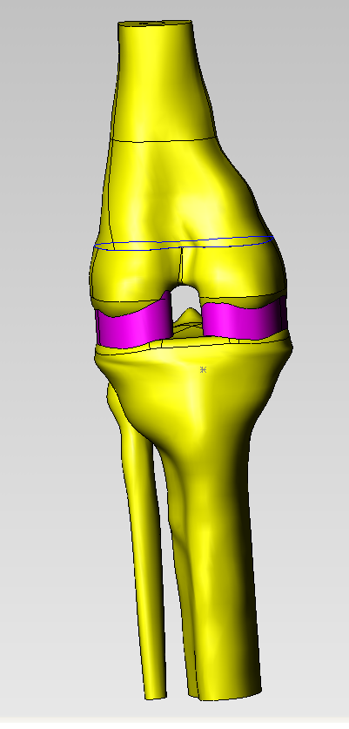 | 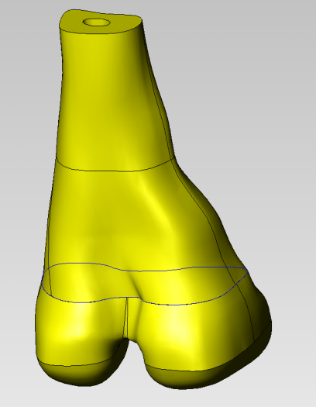
а | б
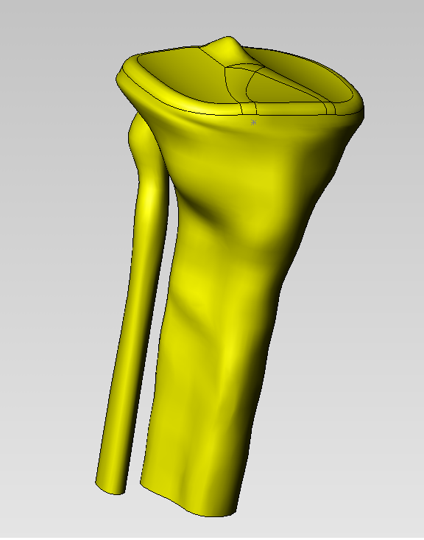 | 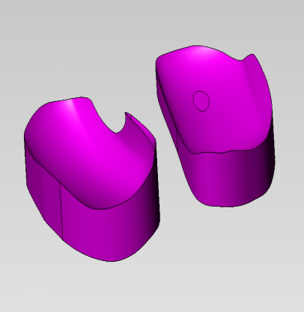
в | г
Рис. 1. Математична модель недеформованого колінного суглоба:
а – загальний вигляд; б – стегновий компонент; в – великогомілковий компонент; г – зв’язковий апарат.

Механічні властивості тканин, використані при моделюванні, наведені в таблиці 1.

Таблиця 1
Механічні властивості тканин, використані при моделюванні
Тканини сегмента | Модуль пружності Е, МПа | Коефіцієнт Пуассона, μ
Компактна кісткова тканина | 20000 | 0,29
Хрящова тканина | 997 | 0,35

Навантаження моделі здійснювали в такий спосіб: до верхньої та нижньої частин моделі прикладали розподілене навантаження величиною 660 Н.
Результати проведених досліджень на моделі показали, що при наявності тільки нормальної складової (навантаження вздовж осей стегнової та великогомілкової кісток) найбільші напруження виникають у ділянці бічних виростків обох кісток. Дисбаланс навантаження призводить до суттєвого дисбалансу навантажень у хрящовій та кістковій тканинах бічних або присередніх пар виростків. Наступна модель колінного суглоба мала вальгусну деформацію стегнової кістки (рис. 2), величина деформації склала 10º.

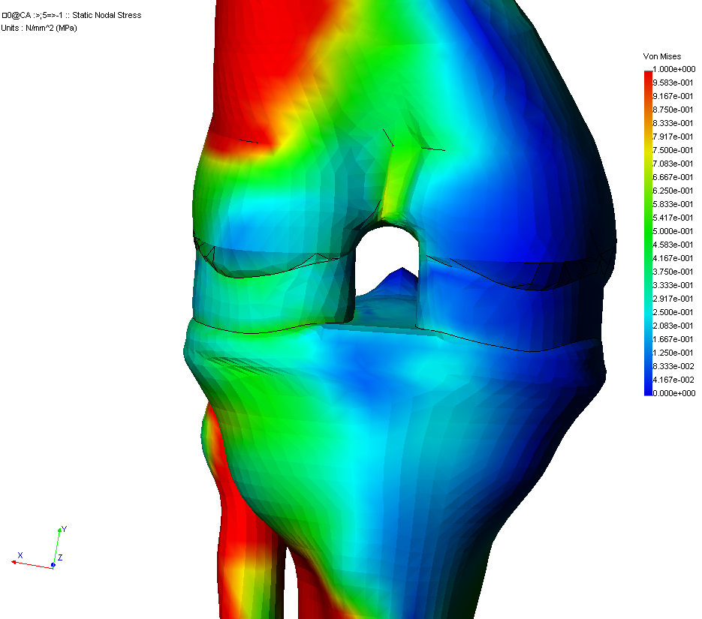 | 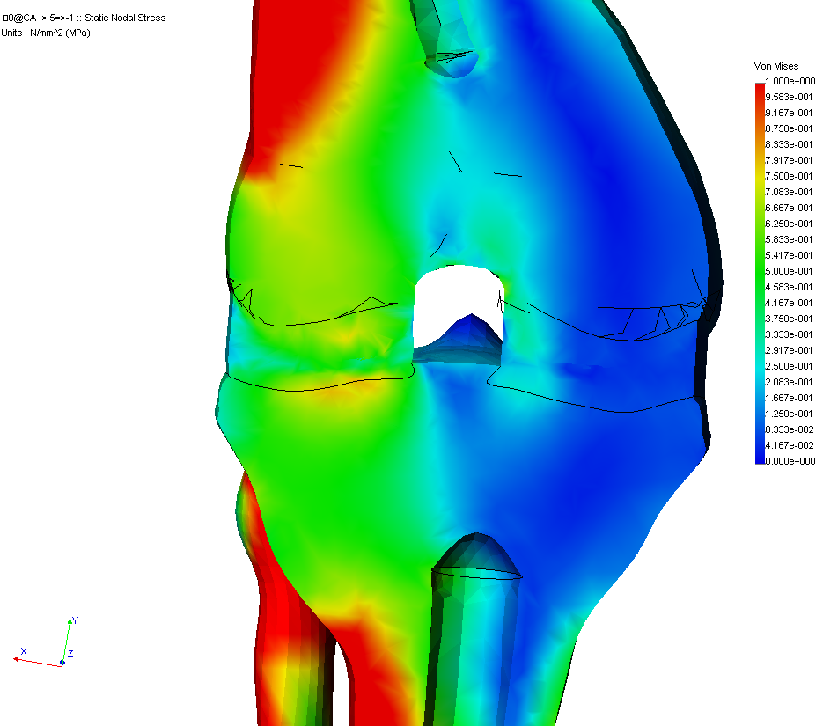
а | б
Рис. 2. Розподіл напружень у моделі колінного суглоба зі збільшеним на 20 % навантаженням на зовнішню пару виростків: а – вигляд спереду;
б – вигляд у розрізі.

Визначено суттєве змінення напружень у колінному суглобі порівняно з недеформованою моделлю. На 50 % зросла величина напружень, що виникають у ділянці присереднього виростка, майже у 2 рази зросла величина максимальних напружень у с/3 стегнової кістки. Таким чином, можна зробити висновок про те, що така деформація буде прогресувати без корекції підсумкової сили, прикладеної до кісткових елементів.
Вивчення впливу варусної та вальгусної деформації на розподіл напруження в кістковій тканині виконували методом кінцевих елементів за допомогою програми COSMOS Works 6.0.
Для визначення впливу вальгусної деформації на зсув наколінка нами була побудована розрахункова схема колінного суглоба, що представляє собою важільно-блокову систему. Як показали наші розрахунки, величина зміщувального зусилля, що діє на наколінок, вельми значна, а при великих кутах згинання колінного суглоба та великій деформації може наближатися до сили натягу чотириголового м’яза. Такі значні навантаження призводять до зміщення наколінка назовні, що в поєднанні з диспластичними зміненнями у феморо-пателярному зчленуванні призводить до порушення навантаження суглоба (додаткового навантаження на бічний виросток і створення крутильного моменту, що намагається розвернути стегнову кістку назовні) і в подальшому може призвести до руйнування суглоба.
Математичне моделювання навантаження у колінному суглобі при вальгусній деформації виконували на підставі рентгенометричних вимірювань геометричних розмірів елементів колінних суглобів на рентгенограмах 3 хворих, які проходили курс лікування в ДУ «ІПХС ім. проф. М.І. Ситенка АМНУ». Для розрахунку використовували інтерактивний градієнтний метод, реалізований у програмному комплексі математичного моделювання VISSIM.
Статистичні методи досліджень. Обґрунтованість використання параметричних методів статистичної обробки ( t-тест для незалежних вибірок і t-тест для однієї вибірки) перевіряли за допомогою критерію Колмогорова-Смирнова. Дані вважали розподіленими нормально при значимості тесту вище 0,05. Всі дані відповідали нормальному розподілу.
Для аналізу антропометричних досліджень визначали середнє, довірчий інтервал і помилку середнього, для визначення значимості розходження груп з варусною та вальгусною деформаціями застосовували t-критерій для незалежних вибірок.
Аналіз рентгенометричних параметрів проводили за допомогою t-тесту для однієї вибірки, отриманий ряд значень порівнювали з нормою для цього параметра.
Для визначення рівня діагностичної специфічності та чутливості рентгенометричних критеріїв використовували ROC-аналіз (аналіз функціональної характеристики тесту). Даний аналіз довів вибірковість критеріїв для різного ступеня кутової фронтальної деформації колінних суглобів. А також виявлено, що ступінь дистрофічних змін має позитивний кореляційний зв'язок із критерієм ширини виростків ВК, кутом вальгусної деформації, міжфасеточним кутом наколінка, тобто зі збільшенням стадії артроза змінюються і анатомічні параметри.
Аналіз результатів хірургічного лікування включав кілька методик оцінки, а саме: визначення значимості зміни стану хворого до і після лікування за методикою, розробленою в ІПХС , що при багаторічному використанні підтвердила своє право на існування. Методика включала аналіз по шістьох критеріях, які характеризують різнобічно (клінічно та рентгенологично) стан хворого. Кожен критерій має свою оцінку, виражену в балах. Визначали ефективність хірургічних втручань, а також визначали значимість зміни інтегрального показника стану хворих до і після лікування, для чого використали спеціально розроблену в середовищі MS Excel 2003 програму розрахунку (рис. 3). Результати лікування хворих оцінювали за допомогою непараметричного критерію Уїлкоксона. Розрахунки виконували в пакеті статистичної обробки інформації SPSS 11.0.
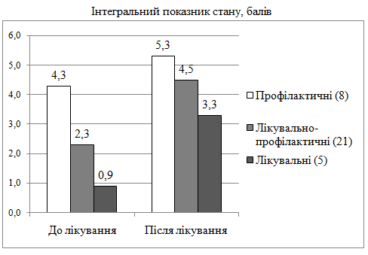
Рис. 3. Результати хірургічного лікування диспластичної вальгусної деформації колінного суглоба.

Цей тест є традиційним непараметричним тестом для порівняння двох залежних вибірок. Він заснований на побудові рангової послідовності абсолютних різниць пар значень. Розрахунки виконували в пакеті статистичної обробки інформації SPSS 11.0.

ВИСНОВКИ
1. Вальгусна деформація колінного суглоба, що має спадкову схильність та диспластичну обумовленість, узгоджується з загальною моделлю захворювань суглобів зі спадковою схильністю за такими критеріями: парність, симетричність ураження суглобів, порушення навантаження, зруйнування критичних зон – зовнішня пара виростків і зовнішній меніск, локальний і дифузний реактивний процес з прогресуванням дистрофічних змін (гонартроз); конституційні антропометричні особливості пацієнтів є одним зі спадково схильних факторів в розвиненні диспластичних фронтальних деформацій, в руйнації суглоба та інвалідизації хворих. Диспластична вальгусна деформація колінного суглоба – це деформація з вершиною кута в центрі суглоба (суглобова щілина), в патогенезі якої лежать аномалії розвитку суглобових відділів стегнової і великогомілкової кісток, зовнішнього меніска і яка проявляє себе у будь-якому віці. Чинниками, які впливають на величину деформації і темп її наростання, є ступінь спадково схильних аномалій будови суглоба, порушення навантаження суглоба (середовищний чинник) і вираженість реактивних змін в суглобі.
2. Найбільш переважними для лікування вальгусной деформації колінного суглоба є високі клиноподібні остеотомії великогомілкової та черезвиросткові остеотомії стегнової кістки («плюс» та «мінус») і напівциліндричні остеотомії високі великогомілкової та надвиросткові стегнової кістки; до найбільш переважних методів остеосинтезу відносимо накістковий пластинами і стержневий апаратний.
3. Достовірними клінічними ознаками диспластичної вальгусної деформації колінного суглоба є кутова (вальгусна) деформація колінних суглобів; латералізація наколінків; вальгус зв’язки наколінка; позитивний симптом Цолена.
Отримані результати порівняння та аналізу антропометричних даних хворих з вальгусною та варусною деформацією колінних суглобів дають тверду підставу для виділення особливих конституцій у пацієнтів з диспластичними фронтальними синдромами, що підтверджує спадкову схильність вальгусної деформації (і варусної), та антропометричні вимірювання такого характеру повинні бути включені в алгоритм діагностики фронтальних деформацій диспластичного генезу.
При визначенні диспластичних змін на рентгенограмах та ЯМР-томограмах у хворих з диспластичною вальгусною деформацією використовують ряд достовірних інформативних ознак: кут фронтальної деформації; критерій ширини виростків стегнової кістки; критерій Blackburnе, вертикальної орієнтації наколінка; критерій вертикальної орієнтації горбистості великогомілкової кістки; міжфасетковий кут наколінка; кут відкриття блоку стегнової кістки; вальгусне відхилення горбистості великогомілкової кістки та зв’язки наколінка.
Аналіз рівня діагностичної специфічності та чутливості рентгенометричних критеріїв ( ROC-Аналіз) довів вибірковість критеріїв для різного ступеня кутової фронтальної деформації колінних суглобів. А також виявлено, що ступінь дистрофічних змін має позитивний кореляційний зв'язок із критерієм ширини виростків ВК, кутом вальгусної деформації, міжфасеточним кутом наколінника, тобто зі збільшенням стадії артроза змінюються і анатомічні параметри.
Рівняння, отримані методом Backward і множинно-регресійним аналізом, теоретично пророкують стадію артрозу та кут вальгусної деформації. Ці рівняння також можуть бути включені в алгоритм діагностики.
4. Результати біомеханічних досліджень показали: при переході пацієнта з положення сидячи в положення стоячи основне навантаження на колінний суглоб здійснюється в вертикальному напрямку. При цьому максимум навантаження 420 Н досягається у той момент, коли кут між гомілкою та стегном складає 93º. Результати розрахунків показали, що при підніманні по східцях основне навантаження на колінний суглоб здійснюється в вертикальному напрямку. При цьому максимум навантаження 659 Н досягається у той момент, коли кут між гомілкою та стегном складає 163º. Отримані дані використані як базові при визначенні розподілу напружень у кістковій тканині стегнової та великогомілкової кісток у нормі та в умовах вальгусної деформації.
Розроблена математична модель колінного суглоба дозволила визначити, що вальгусна деформація колінного суглоба призводить до збільшення навантаження на бічний виросток і зниженню на присередній. Пікові навантаження в системі при цьому зростають у 5 разів і досягають значень 5 МПа.
Асиметричне навантаження суглоба при вальгусній деформації призводить до зміщення наколінка назовні, що в сполучанні з диспластичними змінами макроструктури феморо-пателярного зчленування призводить до порушення навантаження суглоба та його руйнації.
5. Розроблено тактику хірургічного лікування вальгусної деформації диспластичного генезу, що включала:
– удосконалену робочу класифікацію диспластичної фронтальної деформації з визначенням ступенів фронтальної деформації та дистрофічного ураження структур колінного суглоба, що дозволила коректно скласти план оперативного лікування;
– застосування групи втручань, що складається з клиноподібної остеотомії «плюс» та «мінус» і напівциліндричної в надвиростковій ділянці стегнової кістки, дозволяє ефективно усунути кутову (вальгусну) деформацію колінного суглоба;
– усунення порушень навантаження у феморо-пателярному зчленуванні, видалення зруйнованих м’якотканинних утворень (хряща, менісків, жирового тіла й ін.), що викликають утиснення і подразнення суглоба, відновлення неповноцінних зв’язок і капсули суглоба є обов’язковими складовими хірургічного лікування диспластичної вальгусної деформації колінного суглоба;
– застосування накісткового або стержневого остеосинтезу, які дозволили досягти стабільної фіксації кісткових фрагментів після проведеної коригувальної остеотомії в ділянці колінного суглоба;
– застосування комплексу реабілітації для успішного завершення хірургічного лікування диспластичної вальгусної деформації.
6. Результатами проведеного клінічного дослідження є:
– підтвердження необхідності використання (для планування хірургічного лікування) рентгенометричних характеристик аномалій будови колінного суглоба;
– підтвердження доцільності вираховування конституціональних особливостей хворих при встановленні діагнозу;
– підтвердження необхідності хірургічної корекції порушення навантаження всіх відділів колінного суглоба;
– підтвердження необхідності планування індивідуальної методики корекції вальгусной деформації (та остеосинтезу) з урахуванням її травматичності, соціального статусу хворого і збереження якості життя в процесі лікування;
– підтвердження ефективності обробки отриманих результатів лікування за допомогою бальної методики оцінки з визначенням інтегрального показника стану (ІПС), з подальшою оцінкою зміни інтегрального показника стану до й після хірургічного лікування здійснювали за методом Уїлкоксона;
– підтвердження доцільності виділяння видів оперативних втручань (профілактичні, лікувально-профілактичні і лікувальні).

СПИСОК РОБІТ, ОПУБЛІКОВАНИХ ЗА ТЕМОЮ ДИСЕРТАЦІЇ
1. Пустовойт Б. А. Полуцилиндрическая остеотомия большеберцовой и бедренной костей при фронтальных деформациях коленного сустава / Б.А. Пустовойт, А.И. Белостоцкий, Рашид [Рашед] Тарик [Тарек] // Літопис травматології та ортопедії. – 2003. – № 3–4. – С. 100–101.
Автором особисто проведено лікування частини хворих з фронтальними деформаціями колінного суглоба, спостереження пацієнтів на етапі лікування.
2. Пустовойт Б. А. Роль конституциональных наследственно предрасположенных особенностей опорно-двигательной системы в развитии фронтальных деформаций нижних конечностей / Б.А. Пустовойт, Е.П. Бабуркина, Тарик [Тарек] Рашид [Рашед], А.И. Белостоцкий // Ортопедия, травматология и протезирование. – 2005. – № 1. – С. 60–61.
Автор особисто виконав підбір клінічного матеріалу, провів обстеження хворих.
3. Пустовойт Б. А. Теоретические предпосылки и разработка новой технологии проведения высокой тибиальной остеотомии / Б.А. Пустовойт, Баха В.Ф.Ях’Я, Тарик [Тарек] Рашид [Рашед]// Вісник морської медицини. – 2006. – № 3 (34). – С. 241–245.
Автор виконав аналітичний огляд літератури, провів хірургічне лікування хворих та спостереження на етапі реабілітації.
4. Пустовойт Б. А. Рентгенодиагностика дисплазии феморо-пателлярного сочленения коленного сустава / Б.А. Пустовойт, Е.П. Бабуркина, Тарик [Тарек] Зияд Абдул-Азиз [Абдельазиз] Рашид [Рашед] // Ортопедия, травматология и протезирование. – 2007. – № 2. – С. 36–41.
Автором проведено клініко-рентгенологічні обстеження хворих з диспластичною патологією, виконано оперативні втручання, проведено статистичну обробку отриманих результатів.
5. Карпинский М. Ю. Определение влияния вальгусной деформации на напряжение в коленном суставе / М.Ю. Карпинский, И.А. Субота, Б.А. Пустовойт, Тарек Зияд Абдельазиз Рашед // Ортопедия, травматология и протезирование. – 2008. – № 2. – С. 31-34.
Особистий внесок автора полягає в аналізі результатів біомеханічного дослідження.
6. Тарек Зияд Абдельазиз Рашед. Результаты хирургического лечения диспластической вальгусной деформации коленных суставов / Тарек Зияд Абдельазиз Рашед // Ортопедия, травматология и протезирование–2008.– №3. – С. 47-49.
7. Пустовойт Б.А. Оценка эффективности хирургического лечения диспластической вальгусной деформации коленного сустава / Б.А.Пустовойт, Рашед Т. [Тарек], Е.Д. Карпинская // Медицина и… - 2008.- №4(22). – С.22-29.
Особистий внесок автора полягає в клінічному обстеженні, спостереженні за хворими, проведенні оперативних втручань та аналізі результатів лікування.
8. Патент на корисну модель 23034 Україна МПК (2006) А61В 17/58. Спосіб хірургічної корекції фронтальних деформацій колінного суглоба / Б.А. Пустовойт, Л.Н. Лыгун, В.В. Лукьянченко, В.Ф.Ях Я. Баха, Тарик [Тарек] Зияд Абдул-Азиз [Абдельазиз], В.М. Шимон; заявник і патентовласник ДУ «Інститут патології хребта та суглобів ім. проф. М.І. Ситенка Академії медичних наук України».- №u200609528; заявл. 04.09.2006; опубл. 10.05.2007, Бюл. №6.
Особистий внесок автора полягає в проведенні патентно-інформаційного пошуку, технічному вирішенні ідеї.
9. Пустовойт Б. А. Хондромаляция коленного сустава / Б.А. Пустовойт, А.И. Белостоцкий, Рашид [Рашед] Тарик [Тарек] : материалы международ. конгресса [«Травматология и ортопедия: Современность и будущее»], (Москва 7–9 апреля 2003 г.) М-во образования РФ, Российский университет дружбы народов, М-во здравоохранения РФ, Российский гос. мед. ун-т, Москва, 2003. – С.145-146.
Автором особисто проведено обробку даних літератури та аналіз сучасних тенденцій щодо діагностики та лікування хондромаляції колінного суглоба.
10. Пустовойт Б. А. Особенности клинического течения диспластического гонартроза у лиц молодого возраста / Б.А. Пустовойт, Е.П. Бабуркина, Тарик [Тарек] Рашид [Рашед] : матеріали IV Національного конгресу ревматологів України, (Полтава 18-21 жовтня 2005 р.) / М-во охорони здоров’я України, Акад. мед. наук України. – Полтава, 2005. – С. 58.
Особистий внесок автора полягає в клінічному обстеженні, спостереженні за хворими, аналізі результатів лікування.
11. Пустовойт Б. А. Артроскопический дебридемент и корригирующая околосуставная остеотомия – хирургический комплекс лечения гонартроза / Б.А. Пустовойт, В.В. Настенко, В.Ф.Я’хя Баха, Тарик [Тарек] Рашид [Рашед]: тези доповідей ХIV з’їзду ортопедів-травматологів України (Одеса, 21–23 вересня 2006 р.) / М-во охорони здоров’я України, Акад. мед. наук України, Асоціація ортоп.-травм. України. – Одеса, 2006. – С. 311.
Автор особисто проводив оперативні втручання та провів аналіз результатів лікування хворих на гонартроз.

АНОТАЦІЯ

Тарек Зіяд Абдельазіз Рашед. Диспластична вальгусна деформація колінного суглоба (діагностика та хірургічне лікування). – Рукопис.
Дисертація на здобуття наукового ступеня кандидата медичних наук за спеціальністю 14.01.21 – травматологія та ортопедія. – Державна установа «Інститут патології хребта та суглобів імені професора М.І. Ситенка Академії медичних наук України», Харків, 2009.
В дисертаційній роботі визначено рентгено-антропометричні особливості вальгусної деформації колінних суглобів, зумовленої спадковою схильністю, виявлено симптомокомплекс порушень опорно-рухової системи, характерний для даної патології, вивчено особливості перебігу захворювання та результати лікування в залежності від тяжкості проявів, розроблено систему діагностики та оперативного лікування даної патології. На математичній моделі колінного суглоба та шляхом кінетостатичних розрахунків проведені біомеханічні дослідження «поведінки» кісткових структур нижньої кінцівки під впливом статичних навантажень в нормі та за наявності деформацій колінного суглоба, результати досліджень використано при клінічному спостереженні та плануванні оперативних втручань.
Клінічна апробація запропонованої системи діагностики та лікування проведена у 26 хворих з вальгусною деформацією колінного суглоба диспластичного ґенезу. Оцінка найближчих (1-3 роки) і віддалених клінічних результатів лікування за бальною оцінковою методикою з використанням запропонованого сумарного оцінкового критерію підтвердила доцільність розподілу оперативних втручань на профілактичні, лікувально-профілактичні та лікувальні, що дозволяє суттєво покращити стан хворих і запобігти розвиненню гонартрозу.
Ключові слова: колінний суглоб, диспластична вальгусна деформація, гонартроз.

АННОТАЦИЯ

Тарек Зияд Абдельазиз Рашед. Диспластическая вальгусная деформация коленного сустава (диагностика и хирургическое лечение). – Рукопись.
Диссертация на соискание учёной степени кандидата медицинских наук по специальности 14.01.21. – травматология и ортопедия. – Государственное учреждение «Институт патологии позвоночника и суставов имени профессора М.И. Ситенко Академии медицинских наук Украины», Харьков, 2009.
В диссертации раскрыты особенности вальгусной деформации коленного сустава, обусловленные наследственным предрасположением, разработана система ее диагностики и хирургического лечения.
Антропометрические исследования были проведены в двух группах больных с варусной и вальгусной деформацией нижних конечностей – соответственно у 27 и 28 пациентов. Полученные данные дали основания для выделения особых конституций пациентов с указанной патологией и выявить закономерности, подтверждающей ее наследственную предрасположенность, что позволило включить исследования такого характера в алгоритм диагностики фронтальных деформаций диспластического генеза.
В рентгенометрических исследованиях коленного сустава, выполненных в трех проекциях (фас, профиль, аксиальная), и ЯМР-томографических были определены количественные характеристики диспластических изменений при вальгусной деформации. Наиболее достоверными и информативными параметрами оказались угол фронтальной деформации коленного сустава; ширина мыщелков бедренной кости; критерий Blackburn, вертикальной ориентации надколенника; межфасеточный угол надколенника; угол открытия блока бедренной кости; вальгусное отклонение бугристости большеберцовой кости и связки надколенника.
Биомеханические исследования были проведены на математической модели коленного сустава. Изучено «поведение» костных структур нижней конечности под воздействием статических нагрузок в норме и при наличии деформаций коленного сустава. Показано, что вальгусная деформация коленного сустава приводит к увеличению нагрузки на латеральный мыщелок и снижению на медиальный. Пиковые напряжения в системе при этом возрастают в 5 раз и достигают 5 МПа. Асимметричное нагружение сустава при вальгусной деформации приводит к смещению надколенника кнаружи, что в сочетании с диспластическими изменениями макроструктуры феморо-пателлярного сочленения ведет к нарушению нагружения сустава и его разрушению.
Для определения напряжений, возникающих в тканях коленного сустава in vivo, проведен силовой, или кинетостатический, расчет сил, действующих на коленный сустав в наиболее неблагоприятных с точки зрения нагрузки на коленные суставы случаях – поднимание человека с горизонтальной поверхности (стул), подъем и спуск по лестнице. Для этого по кинограммам, представляющим видеозапись указанных движений человека, строили таблицы значений обобщенных координат в зависимости от времени. Расчеты показали, что при поднимании со стула основная нагрузка на сустав действует в вертикальном направлении и достигает максимума (420 Н), когда угол между бедром и голенью составляет 93º. При поднимании по лестнице основная нагрузка также действует в вертикальном направлении и достигает 659 Н, когда угол между бедром и голенью составляет 163º.
Клиническая часть работы основана на анализе результатов лечения 26 больных с вальгусной деформацией коленного сустава диспластического генеза. Методики оперативных вмешательств подбирали индивидуально с учетом возраста больных, степени деформации, степени артрозных изменений, характера нарушения нагружения в суставе. Проведены операции, корригирующие ось конечности: надмыщелковая полуцилиндрическая остеотомия бедренной кости – 7, надмыщелковая клиновидная «плюс» бедренной кости – 1, надмыщелковая клиновидная «минус» бедренной кости – 7, высокая полуцилиндрическая варизирующая большеберцовой кости – 14, высокая полуцилиндрическая вальгизирующая большеберцовой кости – 2, высокая клиновидная «минус» большеберцовой кости – 1, клиновидная «минус» большеберцовой кости – 3, остеотомия малоберцовой кости (вспомогательная) – 18, резекция малоберцовой кости (вспомогательная) – 2, эндопротезирование – 2. Операции, устраняющие нарушение нагружения в феморо-пателлярном отделе коленного сустава: реконструкция разгибательного аппарата – 5, латеральный релиз – 16. Удаление разрушенных структур сустава (дебридемент) – 9. Пластика боковых связок – 3. Характер остеосинтеза, количество операций: стержневые аппараты – 22 (67 %), накостный остеосинтез – 11 (33 %).
Околосуставные корригирующие остеотомии применены на бедренном (45,5 %) и большеберцовом (54,5 %) сегментах. Форма сечения кости
в 63,7 % случаев была полуцилиндрической и в 36,3 % – клиновидной. Операции, корригирующие нагружение в феморо-пателлярном сочленении, проведены в 22 % случаев, в основном у лиц молодого возраста (16–40 лет).
У больных после всех проведенных операций удалось полностью устранить осевую деформацию, уменьшить выраженность болевого синдрома, улучшить опороспособность конечности. Оценка ближайших (1–3 года) и отдаленных результатов лечения по балльной оценочной методике с использованием предложенного суммарного оценочного критерия подтвердила целесообразность разделения оперативных вмешательств на профилактические, лечебно-профилатические и лечебные, что позволяет существенно улучшить состояние больных и предупредить развитие гонартроза.
Ключевые слова: коленный сустав, диспластическая вальгусная деформация, гонартроз.
SUMMARY

Rashed T.Z.A. Dysplastic valgus deformity of the knee joint (Diagnosis and surgical treatment). – Manuscript.
Thesis for the degree of candidate of medical sciences in specialty 14.01.21 – Traumatology and Orthopaedics –Sitenka Institute of Spine and Joints Pathology of Ukraine Academi of Medical Sciences Kharkov, 2009.
The thesis on dissertation defines the radiology-antrometric features of the congenital valgus deformity of the knee joint and clarifies the symptom complex associated with the impairment of the skeletal muscle system characteristic of this pathology.
Also researched are the characteristics of the course related to this pathology and the results of the treatment depending on the graveness of the signs. A system of diagnostic and surgical treatment has been devised. Based on the mathematic model of our knee joint and through ken statistic calculations under effect of statistic pressure whether in the absence or presence of deformity of the knee joint, biomechanic researches were made on the bone structure of the lower limbs. Results of our investigations are used in clinical observations and planning of operating interjections.
Clinical approbation of the proposed system of diagnostic and surgical treatment was performed on 26 patients suffering from dysplastic vulgus deformity of the knee joint. The evaluations of the short-term treatment [1-3 years] and long term treatment based on the score value method; use of the suggested total value criteria has proved the vitality of dividing operation treatment to, prophylactic, cure-prophylactic and treatment operations which allows actual improvement in patients and cautions of development of ghonarthrosis.
Key Words: knee joint, dysplastic valgus deformity, ghonarthroses.

Для заказа доставки данной работы воспользуйтесь поиском на сайте по ссылке: http://www.mydisser.com/search.html

